附件1
西北农林科技大学大学生工程训练综合能力竞赛
命题说明及实施方案
一.竞赛主题
本届竞赛主题为“无碳小车越障竞赛”。
要求经过一定的前期准备后，在比赛现场完成一台符合本命题要求的可运行的机械装置，并进行现场竞争性运行考核。
二.命题一
1.竞赛命题
竞赛命题为“以重力势能驱动的具有方向控制功能的自行小车”。
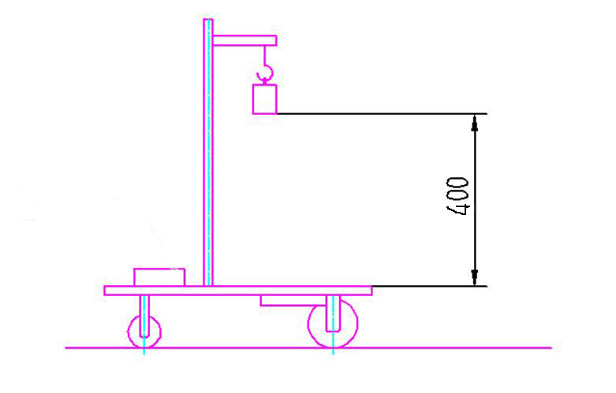
设计一种小车，驱动其行走及转向的能量是根据能量转换原理，由给定重力势能转换而得到的。该给定重力势能由竞赛时统一使用质量为1Kg的标准砝码（ø50×65 mm，碳钢制作）来获得，要求砝码的可下降高度为400±2mm。标准砝码始终由小车承载，不允许从小车上掉落。图1为小车示意图。
图1 无碳小车示意图
要求小车在行走过程中完成所有动作所需的能量均由此给定重力势能转换而得，不可以使用任何其他来源的能量；要求小车具有转向控制机构，且此转向控制机构具有可调节功能，以适应放有不同间距障碍物的竞赛场地；要求小车为三轮结构。其中一轮为转向轮，另外二轮为行进轮，允许二行进轮中的一个轮为从动轮。具体设计、材料选用及加工制作均由参赛学生自主完成。
2. 结构设计方案文件要求
小车装配图1幅、要求标注所有小车零件（A3纸1页）；
装配爆炸图1幅（所用三维软件自行选用， A3纸1页）；
传动机构展开图1幅（A3纸1页）；
设计说明书1-2页（A4）。
3.竞赛项目
（1） “S”型赛道避障行驶竞赛
经现场公开抽签，在±200～300mm范围内产生一个“S”型赛道第一轮障碍物间距变化值和变化方向。
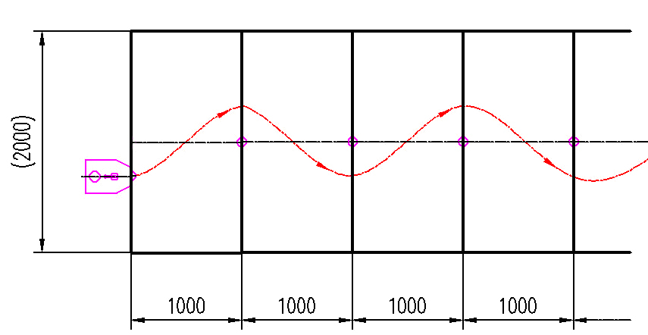
竞赛小车在前行时能够自动绕过赛道上设置的障碍物，如图2。赛道宽度为2米，障碍物为直径20mm、高200mm的圆棒，沿赛道中线从距出发线1米处开始按间距1米摆放，摆放完成后，将偶数位置的障碍物按抽签得到的碍物间距变化值和变化方向进行移动（正值远离，负值移近），形成的即为竞赛时的赛道。以小车前行的距离和成功绕障数量来评定成绩，。
图2 无碳小车在重力势能作用下自动行走示意图
（2） “8”字型赛道避障行驶竞赛
竞赛场地在半张标准乒乓球台（长1525mm、宽1370mm）上，有3个障碍成“L”形放置， “L”形的长边在球台的中线上，在400～500mm范围内产生“L”形的长边值，在300±50mm范围内产生“L”形的短边值。
小车需绕中线上的两个障碍物按“8”字型轨迹运行，障碍物为直径20mm、长200mm的3个圆棒，圆棒中心分别放置在“L”形的3个端点上，以小车完成8字绕行圈数的多少来评定成绩，见图3。
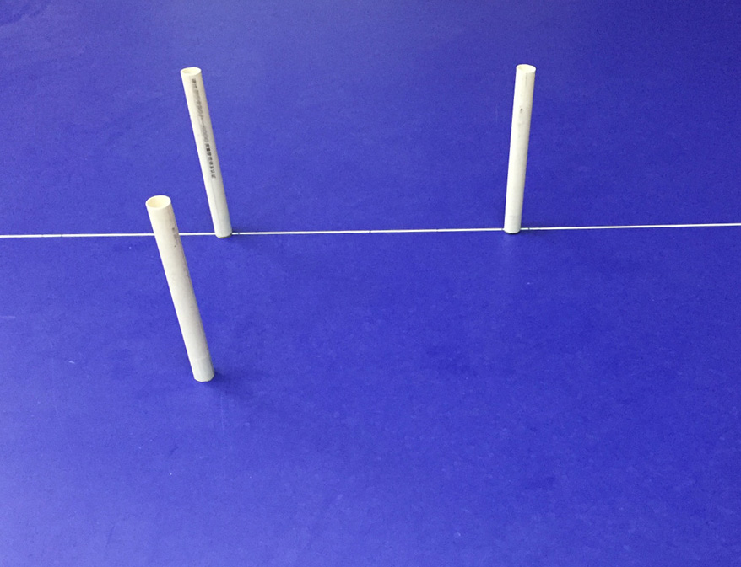
比赛中，小车需连续运行，直至停止。小车没有绕过障碍、碰倒障碍、将障碍物推出定位圆区域、砝码脱离小车、小车停止或小车掉下球台均视为本次比赛结束。

图3 “8”字型赛道竞赛所用乒乓球台及障碍设置图

三.命题二
1.竞赛命题
竞赛命题为“重力势能驱动的自控行走小车越障竞赛”。
（1）小车：三轮结构，其中一轮为转向轮，另外二轮为行进轮，(要求2个行进轮用1.5mm厚度的钢板或可用激光切割加工且不超过8mm厚度的非金属板制作，要求行进轮轮毂与轮外缘之间至少有40mm的环形范围)，允许二行进轮中的一个轮为从动轮。小车应具有赛道障碍识别、轨迹判断及自动转向功能和制动功能，这些功能可由机械或电控装置自动实现，不允许使用人工交互遥控，如图4。
（2）小车行进所需能量：只能来自给定的重力势能，小车出发初始势能为400mm高度×1Kg砝码质量，竞赛时使用的同一规格标准砝码（钢制ø50×65mm）。若使用机械控制转向或刹车，其能量也必须来自上述给定的重力势能。
（3）电控装置：主控电路必须采用带单片机的电路，电路的设计及制作、检测元器件、电机（允许用舵机）及驱动电路自行选定。电控装置所用电源为5号碱性电池，电池自备，比赛时须安装到车上并随车行走。小车上安装的电控装置必须确保不能增加小车的行进能量。（小车驱动系）
转向驱动控制模块
- 图4 小车示意图
（4）赛道：
赛道宽度1.2米，形成长约15.4米宽约2.4米（不计赛道边缘道牙厚度）的环形赛道，其中两直线段长度为13.0米，两端外缘为曲率半径为1.2米的半圆形，中心线总长度约30米，见图5。
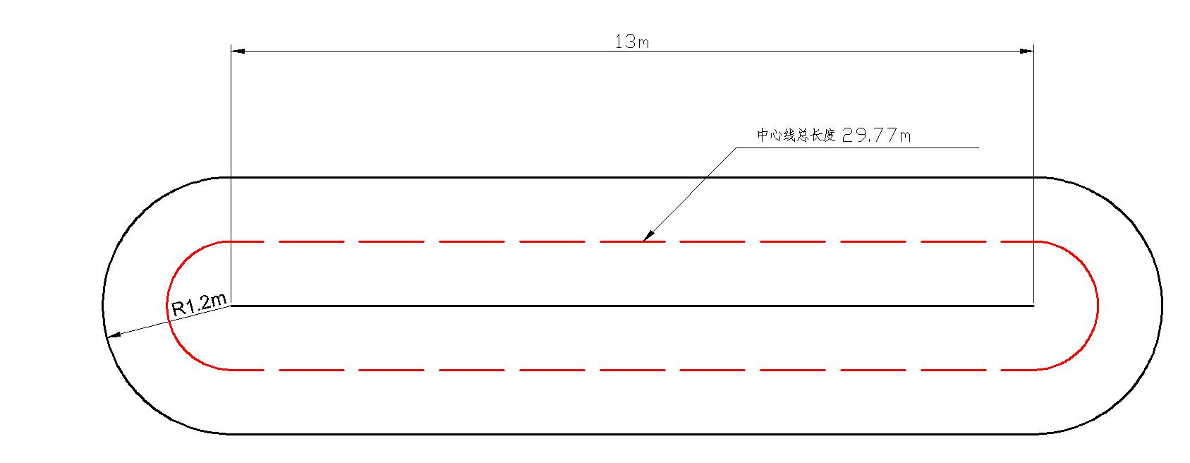
图5 赛道示意图
赛道边缘设有高度为80mm的道牙挡板。赛道上间隔不等（随机）交错设置多个障碍墙，障碍墙高度约80mm，相邻障碍墙之间最小间距为1米，每个障碍墙从赛道一侧边缘延伸至超过中线100~150mm。
在直赛道段设置有1段坡道，坡道由上坡道、坡顶平道和下坡道组成，上坡道的坡度3°±1°，下坡道的坡度1.5°±0.5°；坡顶高度40±2mm，坡顶长度为250±2mm。坡道位置将事先公布，出发线在平赛道上，距离坡道起始位置大于1米，具体位置抽签决定。
2. 方案文件要求
（1） 结构设计方案：小车装配图1幅、要求标注所有小车零件（A3纸1页）；
装配爆炸图1幅（所用三维软件自行选用， A3纸1页）；
传动机构展开图1幅（A3纸1页）；
设计说明书1-2页（A4）。
（2） 电路设计方案：程序流程图1幅（A4纸1页）；
电路图1幅，要求标注所有电子元器件（A4纸1页）；
PCB板图1幅（A4纸1页）；
电路设计说明书1-2页（A4）。
3. 竞赛项目
在赛道上按照相邻障碍墙之间最小间距为1米的规则，确定障碍墙的摆放位置，摆放后划线以确定各障碍的具体位置；由抽签决定出发线的位置。小车出发时不准超过出发线，小车位置及角度自定，至小车自行停止为止。

